Официально опубликовано в ________________________
от «___» _______ 2021 года
№ _____

Российская Федерация
Ростовская область

ПРЕДСЕДАТЕЛЬ ГОРОДСКОЙ ДУМЫ –

ГЛАВА ГОРОДА НОВОШАХТИНСКА

ПОСТАНОВЛЕНИЕ
22 апреля 2021 года № 9

О назначении публичных слушаний по вопросу рассмотрения проекта решения Новошахтинской городской Думы «О целесообразности изменения границ муниципального образования «Город Новошахтинск»

На основании части 4 статьи 12 Федерального закона от 6 октября 2003 года № 131-ФЗ «Об общих принципах организации местного самоуправления в Российской Федерации», статьи 10 Областного закона от 28 декабря 2005 года № 436-ЗС «О местном самоуправлении в Ростовской области», Устава муниципального образования «Город Новошахтинск», в целях описания и утверждения границ муниципального образования «Город Новошахтинск», в соответствии с требованиями градостроительного и земельного законодательства, а также с учетом мнения населения

ПОСТАНОВЛЯЮ:

1. Назначить публичные слушания по проекту решения Новошахтинской городской Думы «О целесообразности изменения границ муниципального образования «Город Новошахтинск» на 12 мая 2021 года по адресу: 346900, Ростовская область, город Новошахтинск, улица Харьковская, 58, 3 этаж (большой зал Администрации города Новошахтинска) в 17 часов 00 минут.
2. Настоящее постановление вступает в силу со дня его официального опубликования.
3. Контроль за исполнением настоящего постановления оставляю за собой.

Председатель городской Думы –
глава города Новошахтинска Ю.В. Ушанев

Приложение к постановлению
Председателя городской Думы – главы города Новошахтинска
от 22 апреля 2021 года № 9
«О назначении публичных слушаний
по вопросу рассмотрения проекта
решения Новошахтинской городской Думы «О целесообразности изменения границ муниципального образования «Город Новошахтинск»

ПРОЕКТ

Российская Федерация
Ростовская область

НОВОШАХТИНСКАЯ ГОРОДСКАЯ ДУМА

РЕШЕНИЕ

_____________2021 года №___

О целесообразности изменения границ
муниципального образования «Город Новошахтинск»

Принято Новошахтинской
городской Думой
__________2021 года

На основании части 4 статьи 12 Федерального закона от
6 октября 2003 года № 131-ФЗ «Об общих принципах организации местного самоуправления в Российской Федерации», статьи 10 Областного закона
от 28 декабря 2005 года № 436-ЗС «О местном самоуправлении в Ростовской области», Устава муниципального образования «Город Новошахтинск», в целях описания и утверждения границ муниципального образования «Город Новошахтинск» в соответствии с требованиями градостроительного и земельного законодательства, а также с учетом мнения населения Новошахтинская городская Дума

РЕШИЛА:

1. Признать целесообразным изменение границ муниципального образования «Город Новошахтинск» согласно приложению к
настоящему решению путем:
а) включения в состав территории муниципального образования «Город Новошахтинск» земельного участка площадью 4,76 га из состава территории муниципального образования «Красносулинский район»;
б) передачи из состава территории муниципального образования «Город Новошахтинск» земельного участка площадью 1,76 га и включения его в состав территории муниципального образования «Родионово-Несветайский район»;
в) передачи из состава территории муниципального образования «Город Новошахтинск» земельного участка площадью 1,22 га и включения его в состав территории муниципального образования «Красносулинский район».
2. Настоящее решение вступает в силу со дня его официального опубликования.
3. Контроль за исполнением настоящего решения возложить на постоянную комиссию по местному самоуправлению, связям с политическими партиями, общественными объединениями, средствами массовой информации.

Председатель городской Думы –
глава города Новошахтинска Ю.В. Ушанев

Дата подписания
Председателем
городской Думы-
главой города
___________ 2021 года

Председатель городской Думы –
глава города Новошахтинска Ю.В. Ушанев

Приложение
к решению Новошахтинской
городской Думы
от _______________ № ____
«О целесообразности изменения границ муниципального образования «Город Новошахтинск»

Проектный план
прохождения уточненной границы муниципального образования «Город Новошахтинск» в соответствии с требованиями градостроительного и земельного законодательства

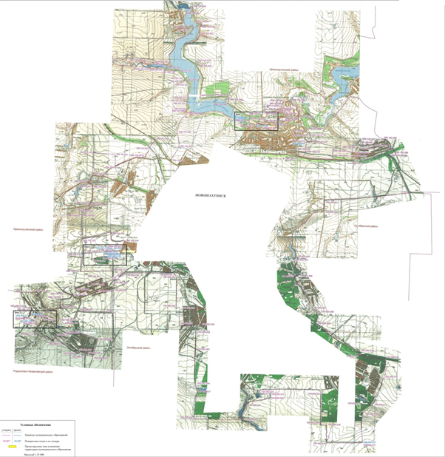

Председатель городской Думы –
глава города Новошахтинска Ю.В. Ушанев

